**【4-筛选】**

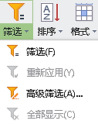

**1、“筛选”，可以为各列标题的右侧添加一个“筛选器”按钮，点击该按钮。**

**2、什么时候使用“重新应用”？**

**当完成一次筛选后，用户将筛选后的数据进行了编辑，此时点击该按钮，可以按照上一次的设置重新筛选。**

**3、“高级筛选”**

**有一块与原始表格的标题对应的区域，以及相应的条件，如下图：**

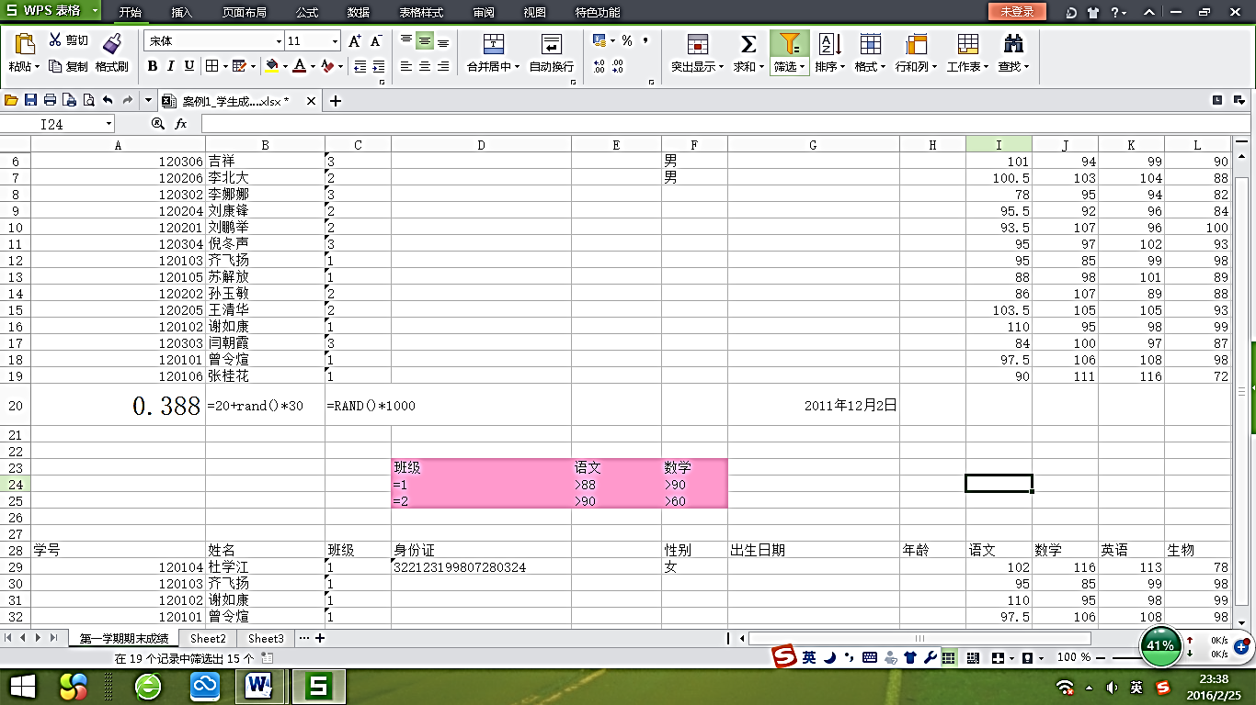

**打开高级筛选对话框，设置筛选区域、条件区域、筛选后的内容放置的位置，如下图：**

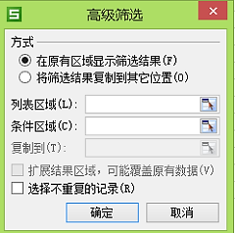

**4、“全部显示”**

**当在原始表格上直接进行筛选或被高级筛选的后内容给覆盖了，可以通过该按钮恢复原来的数据，以便于重新进行筛选。**